데이터 베이스 시스템 _3주차 실습과제
빅데이터 전공 20165332 정구현
- 과제 1-1
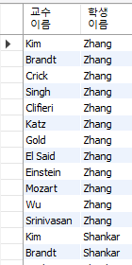
- p12. 재명명 연산
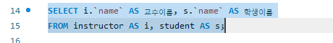
재명명 연산은 테이블과 컬럼의 이름을 바꿔주는 기능을 합니다.
위의 예제는 테이블의 이름을 바꿔주는 예제입니다.
AS문을 이용하여 Instructor를 i로, student를 s로 재명명했습니다.
이렇게 재명명한 테이블을 SELECT절에서 intructor가 아닌 i로 호출하여 name을 불러오게끔 할 수 있습니다.
또한 컬럼의 이름을 재명명할때도 다음과 같이 테이블명.컬럼명 AS 재명명할 컬럼명
으로 작성하여 AS뒤에 원하는 컬럼명으로 재명명하여 바꿔줄 수 있습니다.
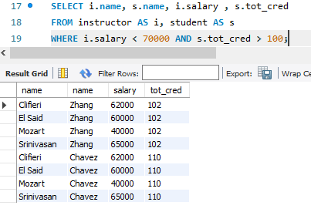
위의 실습 예제는 WHERE절을 사용하여 조건에 맞는 데이터를 가져올 수 있습니다.
아래 데이터와 같이 salary < 70000, tot_cred >100인 조건을 만족하는 데이터만 추출된 것을 알 수 있습니다.

- p13. 스트링연산
%연산
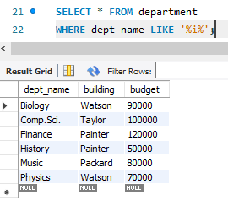
%i%은 i가 어떤 문자 사이에 포함되어있는 단어를 추출할 수 있습니다.
위의 실습예제는 department의 테이블에서 dept_name 컬럼의 값중 i가 포함된 row를 출력한 예제입니다. 각 데이터를 보면 단어 사이에 i가 포함된 데이터가 있습니다.
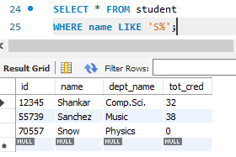
위의 예제는 student 테이블의 모든 컬럼에서 맨 앞글자에 S가 오는 row를 추출한 것입니다. Name 컬럼에서 맨 앞글자가 대문자 S가 오는 것을 확인할 수 있습니다.
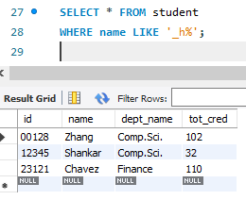
다음 예제는 언더스코어(_) 연산입니다.
위의 _h% 는 두번째글자에 h가 들어가는 student 테이블의 데이터를 추출한 것입니다.
- P14. 데이터 출력의 순서화
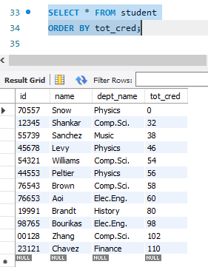
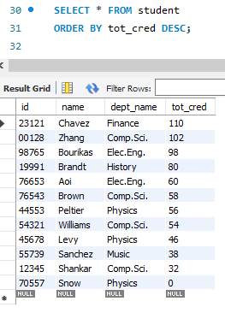
왼쪽의 실습 예제는 tot_cred를 기준으로 내림차순 정렬한 것입니다. 오른쪽은 오름차순으로 정렬한 것입니다. 오름차순은 ORDER BY 컬럼명을 입력하고, 내림차순은 그 뒤에 DESC를 입력하면 됩니다.

- P16. UNION, UNION ALL (합집합)
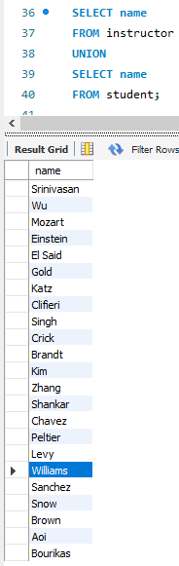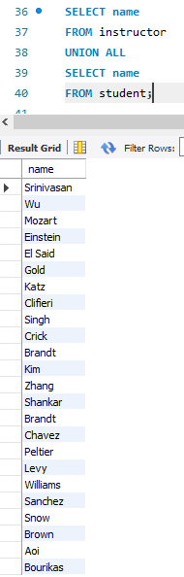
UNION / UNION ALL 절은 결과의 합을 추출하는 명령어입니다. 위의 실습에서는 student와 instructor 테이블의 name 컬럼의 합집합을 추출하는 실습입니다. UNION은 중복을 제거하여 출력하고, UNION ALL은 중복을 포함하여 출력해주기 때문의 둘의 개수가 23개, 24개로 다릅니다.

- 17p. INTERSECT (교집합)
SELECT `name`
FROM instructor
INTERSECT
SELECT `name`
FROM student;
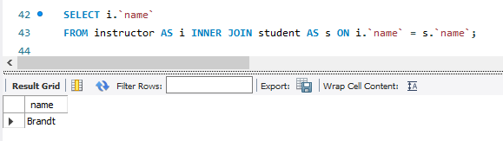
위와 같이 Intersect를 사용하여 INNER JOIN을 사용하는 것과 같게 교집합 데이터를 추출할 수 있습니다.

- 18p. EXCEPT (차집합)
SELECT `name`
FROM instructor
EXCEPT
SELECT `name`
FROM student;
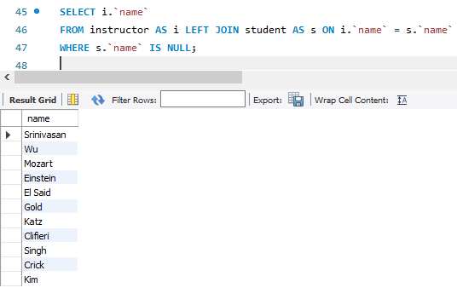
위의 EXCEPT문을 사용해서 OUTTER JOIN 을 사용하는 것 처럼 차집합 데이터를 추출할 수 있습니다.

- 20p. 카티전 곱
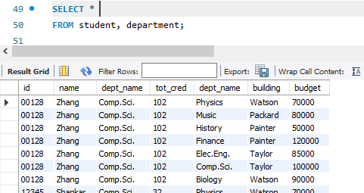
위의 예제는 student와 department 테이블 서로의 모든 가능한 경우의 데이터를 조합하여 추출합니다.
- 21p. INNER JOIN (WHERE 절을 이용)
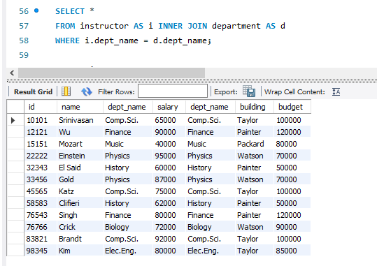
Department에 대해서 공통 컬럼인 교집합 데이터를 추출합니다.

- 22p. INNER JOIN (INNER JOIN과 ON을 이용)
Student 테이블과 instructor테이블의 name컬럼에서 서로 이름이 같은 교집합 데이터를 추출하는 명령어입니다
FROM 테이블명1 Inner join .테이블명2 ON 조건식 으로 사용할 수 있습니다.
- 23p. OUTER JOIN(LEFT)
Instructor와 student 테이블 name 컬럼의 왼쪽 테이블기준의 차집합 데이터를 추출할 수 있습니다.

- 24p. OUTER JOIN(RIGHT)
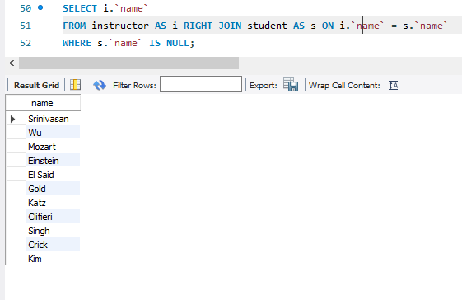
위의 실습처럼 RIGHT JOIN을 할 경우 오른쪽 테이블 기준으로 차집합 추출할 수 있습니다.

- 과제 1-2
- 4p. ~ 6p. 집성함수 (AVG, MIN, MAX, SUM, COUNT)
AVG : 평균값을 구할 수 있다
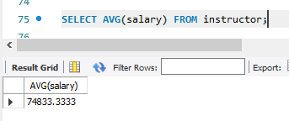
MIN : 최소값을 구할 수 있다
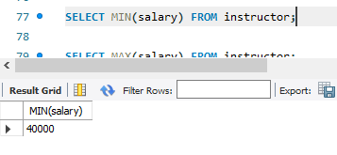
MAX : 최대 값을 구할 수 있다
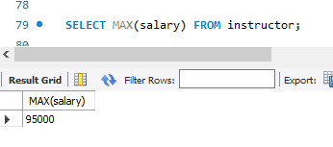
SUM : 전체 데이터의 합을 구할 수 있다
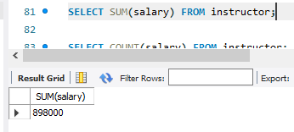
COUNT: 전체 데이터의 개수를 구할 수 있다
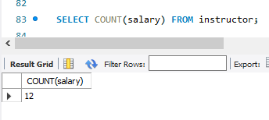
다음 아래 예제처럼 WHERE 절을 사용해서 조건을 붙인 것의 개수를 확인할 수 있다.
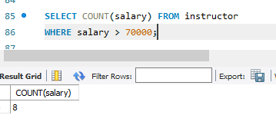
- 7p. GROUP BY, HAVING 절
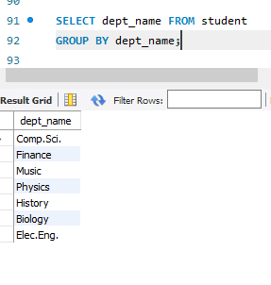
Dept_name으로 그룹을 짓는 예제입니다.
Group BY 컬럼명 으로 작성하며 특정 컬럼으로 그룹지을 수 있습니다.
HAVING 은 그룹 지어진 데이터에 대한 조건을 부여하여 다음처럼 표시할 수 있습니다.
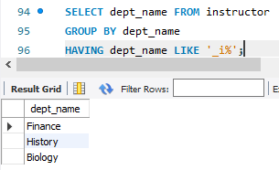
Having 컬럼명 Like 조건 을 부여해서 표시할 수 있고 위 예시는 두번째 글자에 i가 오는 데이터를 추출하고 dept name 으로 그룹지었습니다.
- 9p. IN & NOT IN
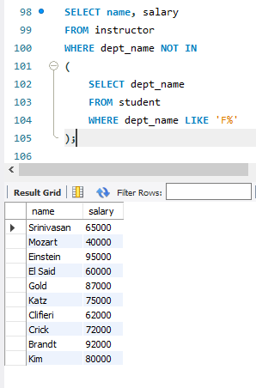
[NOT] IN : WHERE 조건 뒤에 포함되거나 되지 않는 데이터 조건을 중첩 추가하여 데이터추출할 수 있습니다.
위의 예제는 첫번째 글자에 F가 [IN] 오는([NOT IN] 오지 않는) 데이터를 중첩으로 추출했습니다.
- 10p. SOME & ALL
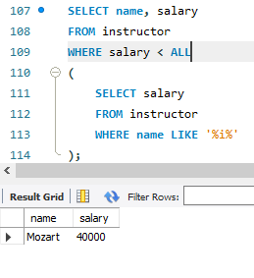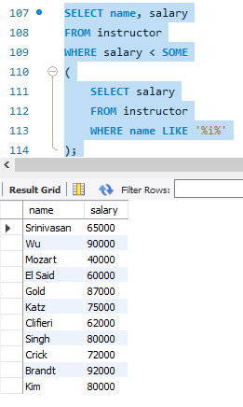
데이터를 집합으로 비교합니다.
다음 예제는 Salary가 ALL 안의 데이터와 비교해서 작은 데이터를 추출하는 것 입니다.
따라서 위의 결과는 instructor 의 name중에 단어 i가 포함되지않는 데이터 중 salary를 비교했을 때 작은 데이터를 추출합니다.
반대로 오른쪽 SOME 은 위의 조건과 안의 조건 둘중 하나라도 만족하면 추출하게끔 하는 예제입니다.
- 11p. EXISTS & NOT EXISTS
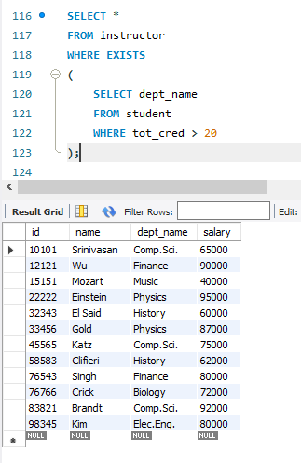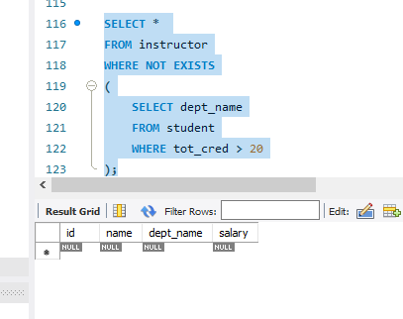
해당 결과가 데이터가 존재하면 exist가 true입니다. 그래서 해당되는 모든 데이터를 출력해줍니다.
오른쪽처럼 해당 데이터가 없으면 아무것도 나오지 않습니다.
- 12p. FROM 절의 부질의
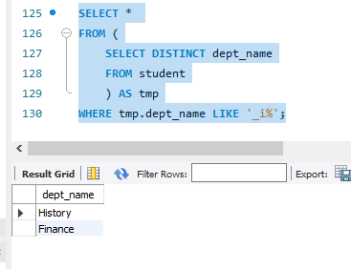
from내에서 테이블을 새로 지정해줄 수 있고, distinct로 중복제거를 하여 두번째 글자에 i가 포함된 데이터를 출력했습니다.

- 과제 2
1. section 테이블을 이용하여 2009년도에 열렸던 모든 과목의 코드(c_id)를 중복없이 검색하세요.
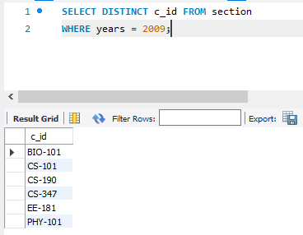
2. student와 takes 테이블을 이용하여 ‘Zhang’이라는 학생이 들었던 과목 의 코드(c_id)와 성적(grade)을 모두 검색하세요.
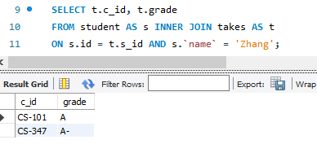
Inner Join을 사용해서 이름이 ‘Zhang’인 사람의 id와 s_id가 같은 과목의 점수와 과목번호를 검색했습니다.
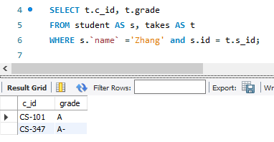
두번쨰 방법은 AND연산자를 이용해서 나타냈습니다.
3. instructor와 teaches 테이블을 이용하여 ‘Comp.Sci.’ 학과 소속의 강사 가 진행한 수업 중 2009년에 수업한 과목의 코드(c_id)를 모두 검색하세요.
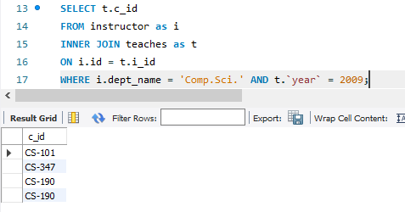
INNER JOIN을 사용해서 검색했습니다.
4. takes 와 course 테이블을 이용하여 각 학생들이 들었던 모든 과목에 대 해서 학생(s_id) 별로 취득한 총 학점수(누적된 학점수)를 구하시오
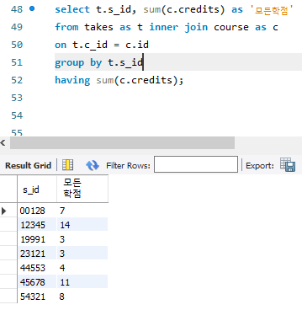
Inner join 을 사용해서 t.c_id와 c.id가 같은 과목에 대한 credits를 구하고, group by를 사용해서 같은 s_id 끼리 그룹지어준 뒤 having 을 이용하여 sum() 계산을 통해 검색해줬습니다.

